Для размещения на сайте, в раздел Пресс-служба

Нецентрализованное водоснабжение

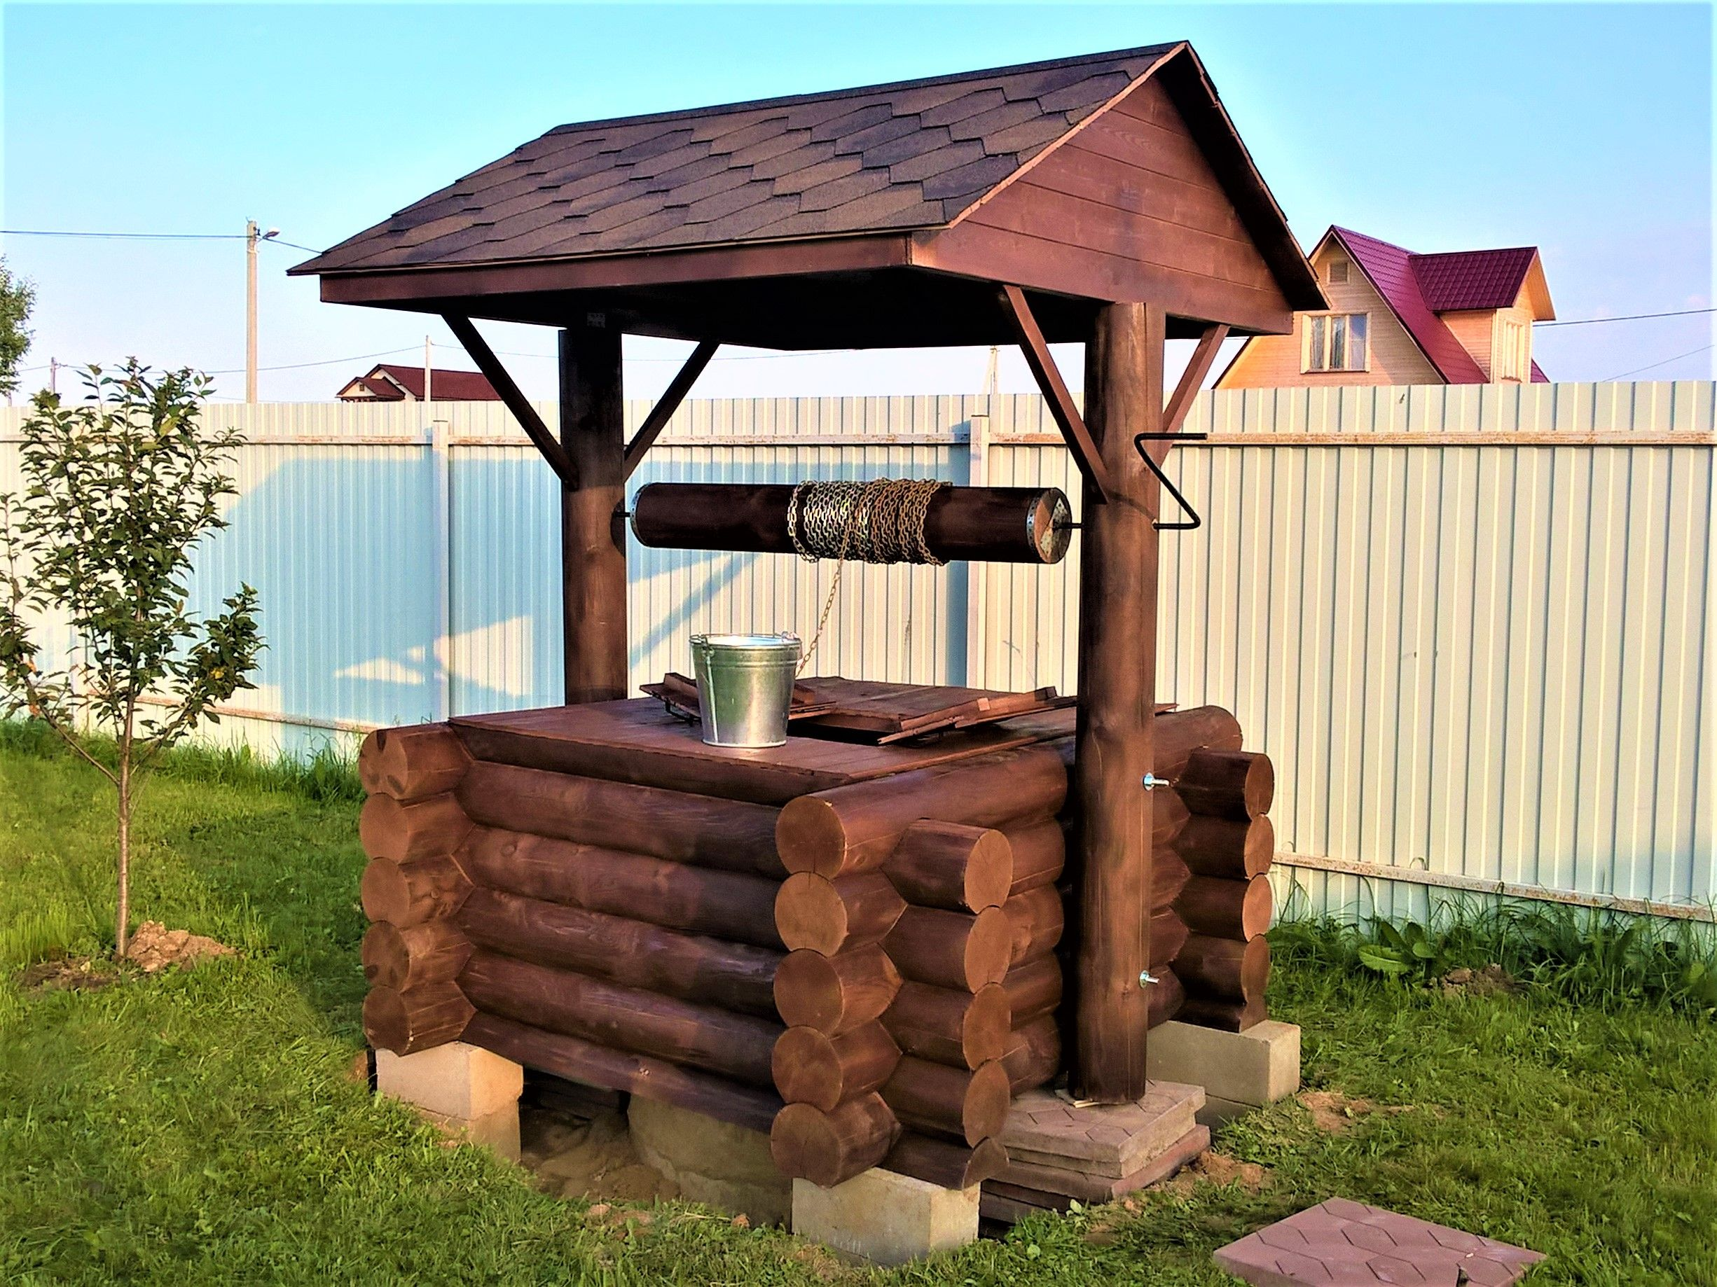
Нецентрализованным водоснабжением является использование для питьевых и хозяйственных нужд населения воды подземных источников, забираемой с помощью различных сооружений и устройств, открытых для общего пользования или находящихся в индивидуальном пользовании, без подачи ее к месту расходования.
Немалая часть населения России использует воду нецентрализованных источников водоснабжения, для хозяйственных или бытовых нужд. К сожалению, многие считают, что любой подземный источник, будь то родник, вода из скважины или колодца является гарантированно безопасной для здоровья и жизни человека. Однако, это не так. К источникам нецентрализованного водоснабжения существуют требования, изложенные в СанПиН 2.1.3684-21 «Санитарно-эпидемиологические требования к содержанию территорий городских и сельских поселений, к водным объектам, питьевой воде и питьевому водоснабжению населения, атмосферному воздуху, почвам, жилым помещениям, эксплуатации производственных, общественных помещений, организации и проведению санитарно-противоэпидемических (профилактических) мероприятий».
Правильно выбранное место для организации источника нецентрализованного водоснабжения является ведущим фактором, благодаря которому сохраняется постоянство качества питьевой воды предотвращается ее бактериальное или химическое загрязнение, а, следовательно, и возникновение различных инфекционных и неинфекционных заболеваний.
Выбрать правильное место расположения водозаборного сооружения можно только с помощью соответствующих специалистов и на основании геологических и гидрогеологических данных, а также результатов санитарного обследования близлежащей территории.
Место расположения водозаборных сооружений следует выбирать на незагрязненном участке, удаленном не менее чем на 50 метров выше по потоку грунтовых вод от существующих или возможных источников загрязнения: выгребных туалетов и ям, складов удобрений и ядохимикатов, предприятий местной промышленности, канализационных сооружений, свалок, скотомогильников и др.
Данные санитарного обследования должны содержать информацию о санитарном состоянии как самого источника нецентрализованного водоснабжения, так и прилегающей к нему территории.
Данные санитарного обследования обязательно должны включать информацию о существующих или возможных источниках микробного или химического загрязнения воды.
Нельзя устраивать водозаборные сооружения нецентрализованного водоснабжения на местах, затапливаемых паводковыми водами, если на расстоянии 30 м и ближе проходят оживленные автомагистрали, в местах, подвергающихся оползням или заболоченной местности.
Как правило, источниками нецентрализованного водоснабжения являются колодца, родники и скважины.
По своему составу и свойствам вода нецентрализованного водоснабжения должна соответствовать действующим нормативам.
Чтобы предотвратить химическое и микробиологическое загрязнение воды источников нецентрализованного водоснабжения, необходимы его правильное содержание и эксплуатация.
В радиусе ближе 20 метров от источника нецентрализованного водоснабжения не допускается мытье транспортных средств, стирка и полоскание белья, другие виды деятельности, способствующие загрязнению воды водоисточника.
Необходимо производить чистку колодца или каптажа не менее одного раза в год, с одновременным текущим ремонтом оборудования и последующей дезинфекцией.
При износе оборудования необходимо своевременно заменить его на новое, а после демонтажа водозаборного сооружения произвести засыпку (тампонаж) колодца чистым грунтом, желательно глиной с плотной утрамбовкой.
С целью обеспечения постоянства качества и безопасности воды, контроль должен включать в себя систематическое санитарное обследование не только источника водоснабжения, оборудования и устройств, но и территории, прилегающей к водозаборным сооружениям.

Филиал ФБУЗ «Центр гигиены и эпидемиологии в Л.Л. Филиппова
Чувашской Республике –Чувашия в г. Новочебоксарске»

